16. Укажите, какой из перечисленных видов птиц, обитающих в Краснодарском крае, НЕ относится к курообразным?
А) кеклик,
Б) водяная курочка (пастушок),
В) перепел,
Г) серая куропатка.

17. Этот реликтовый папоротник произрастает в нашем крае и занесен в Красную книгу Краснодарского края. Укажите его название.
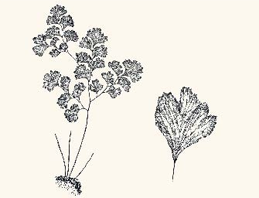

18. Известно, что в нашем крае в историческое время вымерло 5-7 видов млекопитающих. Назовите не менее двух из них.
- Укажите, какой из перечисленных видов птиц, встречающихся в Краснодарском крае, НЕ относится к чайкам?
А) черноголовый хохотун,
Б) поморник,
В) моевка,
Г) буревестник.
17. Эта редкая крупная бабочка (вторая по величине бабочка Европы) встречается в нашем крае. Укажите её название.
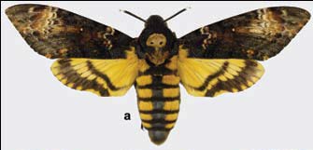

18.Известно, что в нашем крае специально или непреднамеренно с разной успешностью интродуцированы (вселены) 11 видов млекопитающих. Назовите не менее трёх из них.

- Укажите, какой из перечисленных видов птиц, встречающихся в Краснодарском крае, НЕ относится к гусеобразным?
А) огарь,
Б) пеганка,
В) большая поганка (чомга),
Г) свиязь.
- Эта крупная безногая ящерица обитает в нашем крае и занесена в Красную книгу. Укажите видовое название ящерицы.
- Укажите, какой из перечисленных видов птиц, встречающихся в Краснодарском крае, НЕ относится к воробьинообразным?
А) деревенская ласточка,
Б) чёрный стриж,
В) городская ласточка,
Г) жаворонок.

- Этот представитель семейства куньих занесен в Красную книгу Краснодарского края. Укажите его название.
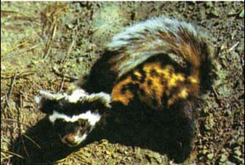

- Известно, что в нашем крае специально или непреднамеренно с разной успешностью интродуцированы (вселены) около 20 видов рыб. Назовите не менее трёх из них.

- Встречаются ли в нашем крае скорпионы? Если «Да», то в окрестностях какого города их можно найти?
________________________________________________________________________

- Как называется самое крупное животное, обитающее в Краснодарском крае? Является ли оно хищным или травоядным, обитает на равнине, или в горной местности?
________________________________________________________________________________________________________________________________________________

- Какое растение изображено на рисунке? Чем оно опасно для человека?
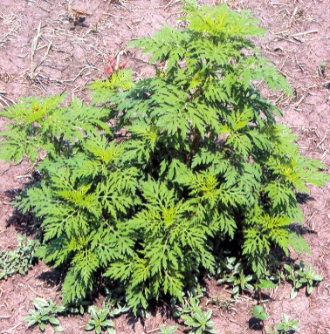
____________________________________________________________________________________________________________________________________________________________________________________________________________________________________________________________________________________________________________________________________

- К какой группе птиц относится пустельга? Чем полезна она для наших полей?
- Известно, что ещё в XIX – начале XX века на территории Краснодарского края произрастал древовидный папоротник. Укажите его название. Где произрастал этот вид – в степи, высоко в горах или на Черноморском побережье?
________________________________________________________________________________________________________________________________________________________________________________________________________________________

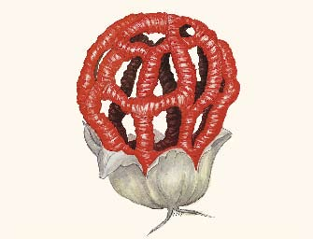
- Укажите название этого необычного гриба, произрастающего преимущественно на Черноморском побережье Кавказа и занесённого в Красную книгу нашего края.
____________________________________________________________________________________________________________________________________________________________________________________________________________________________________________________
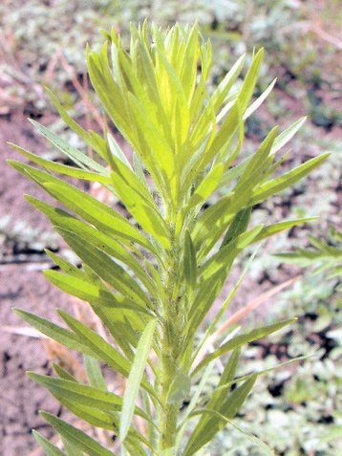
- Это растение является сорным и часто растёт на щебне железнодорожного полотна. Укажите название этого растения и материк, который является его родиной.
________________________________________________________________________________________________________________________________________________________________________________________________________________________________________________________________________________________________________________________________________________________________________________________________________________________________________________

- Назовите фамилию известного кубанского селекционера, занимавшегося выведением новых сортов подсолнечника.
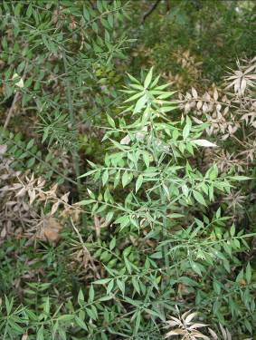
- Это растение занесено в Красную книгу, но, тем не менее, его можно, к сожалению, часто встретить в продаже в букетах. Как называется это растение? Где оно произрастает – в степи, высоко в горах или на Черноморском побережье?
_________________________________________________________
_________________________________________________________
_________________________________________________________
_________________________________________________________
_________________________________________________________
_________________________________________________________

- Какая птица, обитающая в нашем крае, является самой маленькой по размеру? Укажите отряд, к которому она относится.
________________________________________________________________________________________________________________________________________________________________________________________________________________________
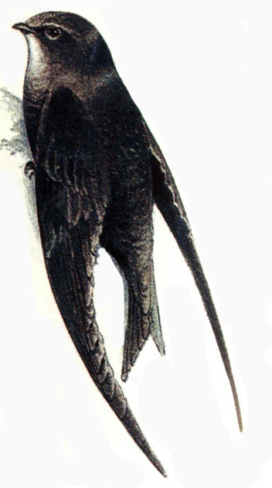
- Укажите название птицы, изображённой на рисунке. Какую пользу она приносит человеку?
______________________________________________________
______________________________________________________
______________________________________________________
______________________________________________________
______________________________________________________
______________________________________________________
______________________________________________________
______________________________________________________
______________________________________________________
______________________________________________________
______________________________________________________

- Это редкое земноводное занесено в Красную книгу Кубани. А название его связано с одним из полуостровов Евразии. Назовите это земноводное и отряд, к которому оно относится.
________________________________________________________________________________________________________________________________________________________________________________________________________________________
9. В Черном море водится интересная рыба, ведущая придонный образ жизни. Тело у нее сплющенное, а оба глаза перемещены на одну сторону головы. Как эта рыба называется и какую необычную способность она имеет?_______________________________________
____________________________________________________________________________
____________________________________________________________________________ .

10. Назовите лекарственное растение, о котором в народе говорят как о лекарстве от 99 болезней?_________________________________________________________________ .

11. Как называется самое крупное млекопитающее, обитающее на территории Краснодарского края? Это животное занесено в красную книгу. С целью сохранения и восстановления этого вымирающего животного был организован Кавказский биосферный заповедник.______________________________________________________________
- В Азовском и Чёрном морях иногда наблюдается удивительное и прекрасное зрелище - свечение моря. Чем объясняется это природное явление?________________________________
________________________________________________________________________________________________________________________________________________________________

- На территории Краснодарского края живет много интересных животных. Например, высоко в горах живет травоядное животное, которое совершает огромные прыжки (до 15 метров), и, падая с горных круч, старается приземлиться не на ноги, а на свои мощные рога. Назови это животное? ____________________________________________________________________ .

- На территории Краснодарского края произрастает дерево, которое живет до 4 тысяч лет, не гниет в воде и вырастает до 25 метров в высоту. Из него можно делать части для подводных сооружений, мебель, из его коры варят клей. Назови это дерево?_____________________________________________________________________________

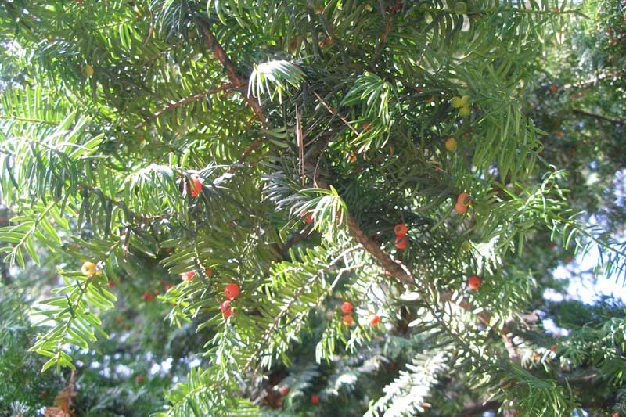
- Самая крупная рыба, которая водится в Черном море, достигает веса до 1,5 тонн. Эта рыба может жить до 80 лет. Что это за рыба? __________________________________________ .

- Эти цветы любили и разводили еще древние греки. Они являются эндемиком Кавказа, однако их численность в природе резко сокращается в связи со сбором на зимние и ранневесенние букеты. Цветы этого растения имеют красно-фиолетовый, розовый или почти белый цвет. Клубни его обладают лекарственными свойствами. Назови имя этого растения.__________________________________________________________________________ .

- Какая птица, обитающая на территории нашего края, съедает за лето столько мошек, что, если положить их в одну линию, она растянется на тысячу метров (1километр).___________________________________________________________________.

- В каком году был создан Кавказский биосферный заповедник? ________________________.
Этот тип лугов встречается у нас в крае на высоте свыше 2 000 м над уровнем моря; его название связано с одним из горных массивов в Европе. Укажите название этого типа лугов и название одного из семейств растений, представители которых занимают здесь доминирующее положение по разнообразию.
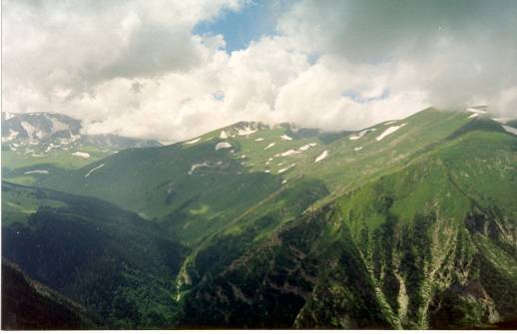

- Эта птица размером со скворца всё чаще встречается в парках, садах и скверах населённых пунктов, то есть постепенно становится синантропной. Укажите название птицы и отряд, к которому она относится.
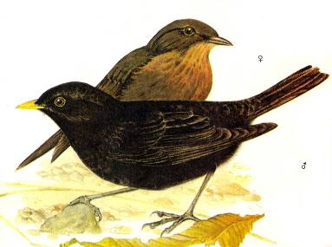
Укажите меры первой помощи при укусе гадюкой.
Известно, что одно из ущелий, расположенное в Апшеронском районе и являющееся памятником природы и местом посещения тысяч туристов (см. рисунок), является самым северным местом произрастания в естественных условиях растения, в виде декоративного кустарника широко встречающегося в населённых пунктах нашего края. Укажите названия ущелья и растения
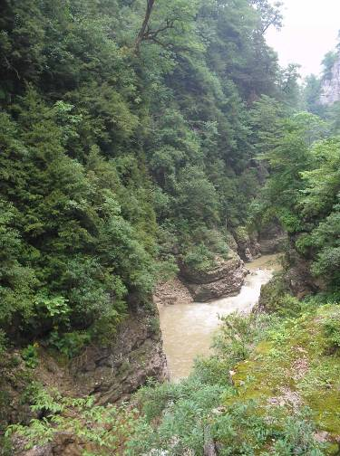
Укажите название этой обитающей в Чёрном море акулы. Чем опасна она для человека?

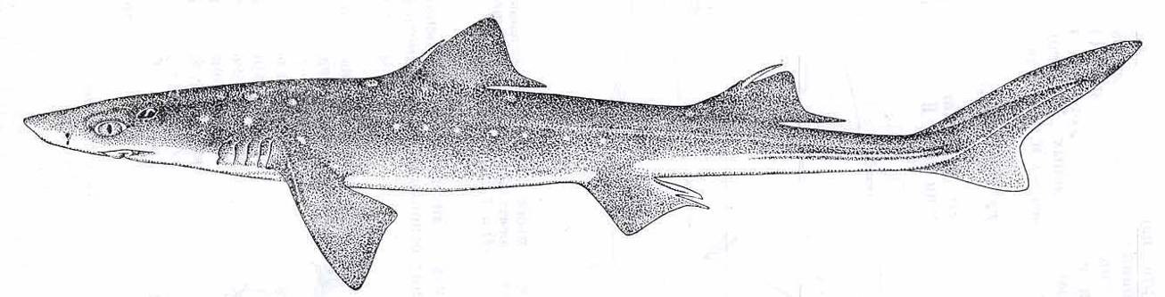

Это редкое земноводное занесено в Красную книгу Кубани. А название его связано с одним из полуостровов Евразии. Назовите это земноводное и отряд, к которому оно относится.

Это растение можно встретить в нашем крае на железнодорожных насыпях, где оно растёт как сорное. Назовите растение и материк, откуда оно было случайно завезено.
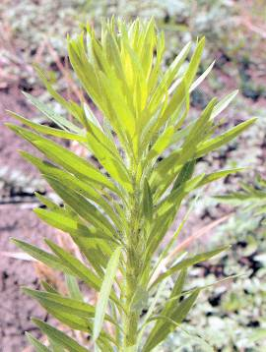

Ещё несколько десятков лет назад эта птица не встречалась на Кубани, а сейчас обитает практически в каждом населённом пункте Краснодарского края. Назовите эту птицу и укажите территорию, откуда она расселилась.
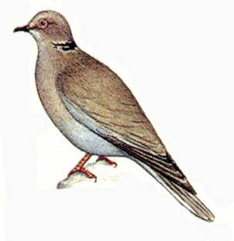
Этот охотничье-промысловый вид млекопитающего был акклиматизирован в нашем крае и в настоящее время является важным объектом пушного промысла. Укажите название этого грызуна и материк, где располагается его естественный природный ареал.

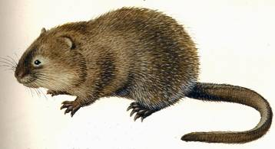

Это растение можно встретить в нашем крае на пустырях, полях, где оно растёт как сорное. Назовите растение и материк, откуда оно было случайно завезено.

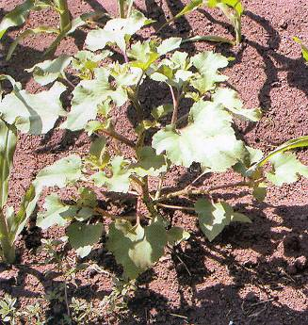

Это земноводное сероватой или оливковой окраски с зелёными или оливковыми пятнами имеет на Кубани широкий ареал. Укажите название этой амфибии. В чём заключается польза, которую она приносит человеку?
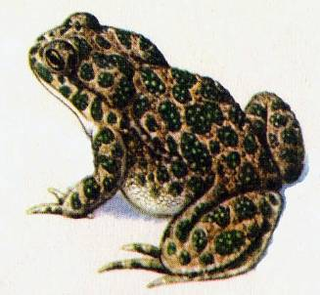

Какое охотничье-промысловое животное из семейства собачьих (псовых, волчьих) широко акклиматизировано в нашем крае и где находится его естественный природный ареал в нашей стране?

